第31讲 三极管概念与状态管型判断
新增答案解析｜红字及标明“新增答案图”的图为本次新增。原180—183题图已有电极标号与箭头，忠实保留；原稿矛盾及缺条件另作说明。

一、填空题

三极管的基本结构与符号
136. NPN 型三极管中间较薄的掺杂区称为________区，两侧分别为高掺杂的______区和面积较大的________区。
【新增答案】基；发射；集电。
【解析与条件】常见双极型晶体管的基区薄且掺杂较低，发射区重掺杂，集电区面积较大以收集载流子并承担耗散。
137. 在 NPN 型三极管符号中，箭头指向________极，表示发射结正偏时________极电流的方向。
【新增答案】发射；发射。
【解析与条件】NPN符号的箭头在发射极支路，指向管外，表示发射结正偏时的约定电流方向，不是电子运动方向。
138. PNP 型三极管符号中的箭头方向与 NPN 型________，表示发射极电流是从________极流向________极。
【新增答案】相反；箭头由发射极指向基极一侧（管内）。
【解析与条件】若按符号朝向填后两空，可理解为“发射、基”。原句把端子电流说成由一个端子全部流向另一个端子过于简化：PNP发射极电流进入管内，分别经集电极与基极流出，不能说全部发射极电流流入基极。
139. 三极管有两个PN 结，即__________结和__________结；对应的三个半导体区分别为__________区、__________ 区和__________区，从三个区引出的三个电极分别为__________极、__________极和__________极，分别用、和 ________或、________和________表示。
【新增答案】发射、集电；发射、基、集电；发射、基、集电；按相同次序可用E、B、C或e、b、c。
【解析与条件】原文最后一段清楚印作“分别用、和……或、……和……表示”，若干符号/空位本身缺失。上述字母给出完整知识对应，不宣称恢复了原空位顺序，也没有将它们补入忠实稿。
140. NPN 型和PNP 型三极管的主要区别在于________区和________区的相对位置不同。
【新增答案】N；P。
【解析与条件】NPN两侧为N区、中间为P区；PNP两侧为P区、中间为N区。这里按区域掺杂类型及排列回答。

工作状态与偏置条件
141. 三极管处于放大状态时，发射结必须________偏，集电结必须________偏。
【新增答案】正；反。
【解析与条件】这里“放大状态”指正常正向有源区：发射结正向注入，集电结反偏收集载流子。
142. 三极管处于饱和状态时，发射结________偏，集电结也________偏。
【新增答案】正；正。
【解析与条件】通常以两结均正偏描述饱和区。实际电流和饱和程度还取决于偏置与器件特性。
143. 三极管处于截止状态时，发射结和集电结均________正偏导通。
【新增答案】未（或不）。
【解析与条件】常用截止近似下两结均未达到明显正向导通条件；并不意味着真实漏电流严格为零。
144. 当三极管的发射结________，集电结________时，三极管工作在放大区；当发射结________，集电结________或 ________时，三极管工作在饱和区；当发射结________或________，集电结________时，三极管工作在截止区。
【新增答案】正偏、反偏；正偏、正偏、零偏；反偏、零偏、反偏。
【解析与条件】这是常见三工作区教学填法。集电结零偏为正向放大与饱和的边界，不是深饱和；截止还包括发射结虽微正偏但电流可忽略的近似情况。反偏发射结而正偏集电结属于反向有源偏置，不能并入通常截止。
145. 要使三极管具有放大作用，发射结必须________偏置，集电结必须________偏置。
【新增答案】正向；反向。
【解析与条件】正常正向放大时要求发射结正偏、集电结反偏。
146. 三极管电流放大的外部条件是：________结加正向偏置电压，________结加反向偏置电压。
【新增答案】发射；集电。
【解析与条件】两个结的偏置共同保证正常正向放大条件。
147. 满足以上条件时，NPN 型三极管三个电极间的电位关系为________；PNP 型三极管三个电极间的电位关系为： ________
【新增答案】NPN：$V_{C}$>$V_{B}$>$V_{E}$；PNP：$V_{E}$>$V_{B}$>$V_{C}$。
【解析与条件】在正向有源区按各电极对同一参考点的电位比较。还须有足够的发射结正向偏压并避免击穿；单纯排序不限定实际电流大小。
$V_{C}＞V_{B}＞V_{E}（NPN）$
$V_{E}＞V_{B}＞V_{C}（PNP）$

材料与型号
148. 三极管根据制造材料可分为________管和________管两类。
【新增答案】硅；锗。
【解析与条件】按本章常见硅/锗双极型晶体管教学范围回答，不把这两个词当作所有半导体器件材料的穷尽分类。
149. 硅三极管发射结的开启电压约为________V，锗三极管约为________V。
【新增答案】约0.5；约0.1。
【解析与条件】按常见硅/锗PN结教学曲线的开启（死区）电压近似，不同于正常导通时常取的0.7 V与0.3 V。实际开启判据与电流、温度有关。
150. 硅三极管的开启电压约为________V，锗三极管的开启电压约为________V。三极管处于正常放大状态时，硅三极 管的导通电压约为________V，锗三极管的导通电压约为________V。
【新增答案】约0.5；约0.1；约0.7；约0.3。
【解析与条件】前两空是开启电压近似，后两空是正常放大时发射结典型导通压降；原题跨源25—26页，已合并保留。
151. 当$I_{C}$=15 mA，$U_{CE}$=20 V 时，若三极管的$P_{CM}$=100 mW，则其实际功耗为________ mW，因此该管可能因________而 损坏。
【新增答案】300；功耗过大引起过热。
【解析与条件】按常用近似，管耗取集电极电流乘集电极—发射极电压，忽略较小的基极输入功率。实际功耗超过所给100 mW，存在过热损坏风险。
$P_{C}≈U_{CE}I_{C}=20 V×15 mA=300 mW＞100 mW$
152. 某三极管 $P_{CM}$ = 100 mW，$I_{CM}$ = 20 mA，$U_{(BR)CEO}$ = 30 V，若实际工作电流 $I_{C}$ = 15 mA，$U_{CE}$ = 20 V，则其实 际功耗为________ mW，此时该管可能因________而损坏。
【新增答案】300；功耗过大引起过热。
【解析与条件】虽集电极电流小于20 mA、电压小于30 V，功耗仍超过100 mW；各额定限制须同时满足，不能只看电流或电压之一。
$P_{C}≈20 V×15 mA=300 mW＞P_{CM}$
153. 三极管的极限参数中，当________超过额定值时，三极管一定会被击穿。
【新增答案】按出题意图，集电极—发射极反向电压（超过相应击穿电压）。
【解析与条件】原文“超过额定值就一定击穿”不严谨：额定工作值与实际击穿值不必相同，击穿电压也依基极条件而变。若仅超过额定电流/耗散功率，主要风险可能是热损坏，不能统一叫电击穿。
154. 三极管的穿透电流$I_{CEO}$ 随温度的升高而________。
【新增答案】增大。
【解析与条件】通常升温使少数载流子相关漏电增大，穿透电流也增大。
155. 若三只三极管其他参数相同，仅 $β$ 和 $I_{CEO}$ 不同，用作放大器件时应优先选用 $β$ 值适中且 $I_{CEO}$________的 那一只。
【新增答案】小。
【解析与条件】在其他条件相同且$β$适中的比较中，较小穿透电流有利于减小温漂和静态点偏移。
156. 三极管$β$值过大可能导致电路________变差，增益不稳定。
【新增答案】温度稳定性（或工作点稳定性）。
【解析与条件】较大的电流增益可能增强漏电及参数变化对工作点的影响；稳定性同时依赖偏置与负反馈电路，不能只由$β$一项决定。

测试、故障判断与万用表使用（实操）
157. 若三极管B、E 极间PN 结正向电阻很小，反向电阻很大，说明该结________；若B、C 极间PN 结正向电阻也很 小，则可能________。
【新增答案】发射结呈正常单向导电；集电结也可能正常，不能仅凭其正向电阻小判故障。
【解析与条件】健康晶体管的B—C结正向电阻本来就可以很小；还须看反向电阻及测量条件。原题后半句条件不足，忠实稿未补成“两向均小”。
158. 若三极管 B、C 极间 PN 结正、反向电阻差别不大，则说明该三极管已________。
【新增答案】可能损坏或异常。
【解析与条件】在脱离并联电路影响、量程和接触正确的前提下，两向都小可疑短路，两向都很大可疑开路。仅“差别不大”未给阻值，不能确定故障类型。
159. 用万用表判断三极管管脚时，一般先找出________极，再判断类型，最后确定________极和________极。
【新增答案】基；集电；发射。
【解析与条件】通常先依据两个PN结找基极并判断NPN/PNP，再用放大性能等方法区分C、E；后两空顺序对调但对应说明一致也可。
160. 测得某三极管三个引脚对地电压分别为-10 V、-10.3 V、-14 V，其中1 脚为-10 V，2 脚为-10.3 V，3 脚为-14 V，则该管为________型三极管，1 脚是________极，2 脚是________极。
【新增答案】按正常放大及常见硅/锗压降模型：PNP；发射；基。
【解析与条件】1脚−10 V，2脚−10.3 V，相差0.3 V且发射极电位较高；3脚−14 V低于基极，满足PNP集电结反偏。因此按常见模型还可推定为锗管。原题未明言工作区，以上条件必须说明。
$U_{EB}=−10−(−10.3)=0.3 V; V_{E}＞V_{B}＞V_{C}$
161. 测得某三极管三个引脚对地电压分别为 -10 V、-10.3 V、-14 V，则可判断该管为________型三极管，1 脚为 ________极。
【新增答案】按所列顺序对应1、2、3脚且正常放大：PNP；发射。
【解析与条件】电位判断与160相同。原题这一条没有再次明确电压与脚号的对应，若不采用列举顺序约定，单凭无脚号的三个电位不能唯一确定“1脚”。
162. 测得放大电路中某三极管的$U_{BE}$=0.3 V，$U_{CE}$=4 V，可以判断该管工作在______区。
【新增答案】不能无条件唯一判断；常见锗管近似下为正向放大区。
【解析与条件】发射结电压0.3 V可使常见锗管明显导通，且集电结反偏；若按常见硅管0.5 V死区近似，0.3 V下可能截止或仅弱导通。原题没有给材料、测量电流或完整器件模型。“位于放大电路中”不等于已知管子处于放大区。
$U_{BC}=U_{BE}−U_{CE}=0.3−4=−3.7 V$

二、判断题
163. （ ）三极管由两个 PN 结组成，因此可以用两只二极管反向串联构成一只三极管。
【新增答案】错误。
【解析与条件】两只独立二极管没有共用薄基区的载流子输运机制，不能实现晶体管的电流放大。
164. （ ）NPN 型三极管符号中箭头指向基极，表示基极电流方向。
【新增答案】错误。
【解析与条件】NPN发射极箭头指向管外，表示发射极约定电流方向，不指向基极，也不表示基极电流。
165. （ ）三极管的发射区与集电区掺杂浓度相同，可以互换使用。
【新增答案】错误。
【解析与条件】发射区通常重掺杂，集电区结构与掺杂不同；互换后不能保证原放大倍数、耐压等性能。
166. （ ）三极管的发射区和集电区是由同一类半导体材料构成的，所以集电极和发射极可以互换使用。
【新增答案】错误。
【解析与条件】两区同为N或P型并不意味着结构参数相同。可出现反向工作，但不能当作无差别互换。
167. （ ）三极管由两个 PN 结组成，所以可用两只二极管构成一只三极管。
【新增答案】错误。
【解析与条件】与163的知识点重复，原编号保留；关键是连续的三层结构及薄基区，不是两个独立结的简单连线。
168. （ ）PNP 型三极管的所有电压极性与电流流向均与 NPN 型相反。
【新增答案】在对应正常工作状态及同一电压、电流参考约定下可判正确。
【解析与条件】NPN与PNP的结偏置所需外部极性及正常端电流方向相反；不能把“所有”理解成任意外加偏置下都无条件互为相反。
169. （ ）三极管的发射极箭头方向即为发射结正向偏置时发射极电流的实际方向。
【新增答案】正确。
【解析与条件】箭头按发射结正向导通时的约定电流方向定义；NPN向管外、PNP向管内。
170. （ ）三极管放大状态下，集电结必须反向偏置。
【新增答案】正确（正常正向放大区）。
【解析与条件】反偏集电结有利于收集由发射区注入并穿过基区的载流子。
171. （ ）三极管截止状态下，发射结和集电结均处于反偏或未正偏导通。
【新增答案】正确（常用截止近似）。
【解析与条件】两结都不明显正向导通时端电流近似为零；仍可存在漏电。
172. （ ）三极管在饱和区时，$U_{CE}$ 电压接近于零。
【新增答案】正确（近似表述）。
【解析与条件】饱和时集电极—发射极电压通常较小，但并非严格为零，数值随器件与电流而变。
173. （ ）发射结正向偏置的三极管一定工作在放大状态。
【新增答案】错误。
【解析与条件】发射结正偏还可能处于饱和区；需要同时检查集电结偏置。
174. （ ）发射结反向偏置的三极管一定工作在截止状态。
【新增答案】错误。
【解析与条件】若发射结反偏而集电结正偏，可形成反向有源偏置；过大反压还可能击穿，不能仅凭发射结反偏就断定截止。
175. （ ）PNP 管工作于放大区的偏置条件是发射结正偏导通、集电结反偏。
【新增答案】正确。
【解析与条件】PNP正常正向放大仍是发射结正偏、集电结反偏，只是外部电位关系相对NPN反向。
176. （ ）晶体管工作在饱和状态时发射极没有电流流过。
【新增答案】错误。
【解析与条件】饱和状态通常仍有发射极、集电极和基极电流，且满足端电流守恒。
177. （ ）三极管饱和状态下，$I_{C}$ 与$I_{B}$ 仍保持严格比例关系$β$。
【新增答案】错误。
【解析与条件】饱和后集电极电流主要受外部电路与饱和压降限制，不再保持正向有源区的$I_{C}$=β$I_{B}$关系。

三．计算题
178. 现测得放大电路中两只管子的两个电极的电流如题图所示。分别求另一电极的电流，标出其方向，并在圆圈中 画出管子，且分别求出它们的电流放大系数$β$。
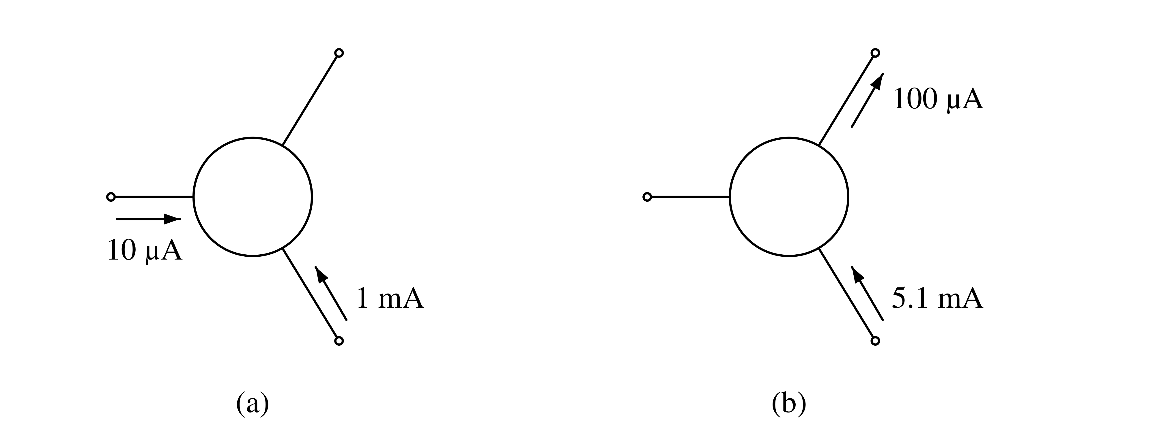
【新增答案】（a）NPN：左b、下c、上e；上端1.01 mA向外，$β$=100。（b）PNP：上b、下e、左c；左端5.0 mA向外，$β$=50。
【新增答案图】
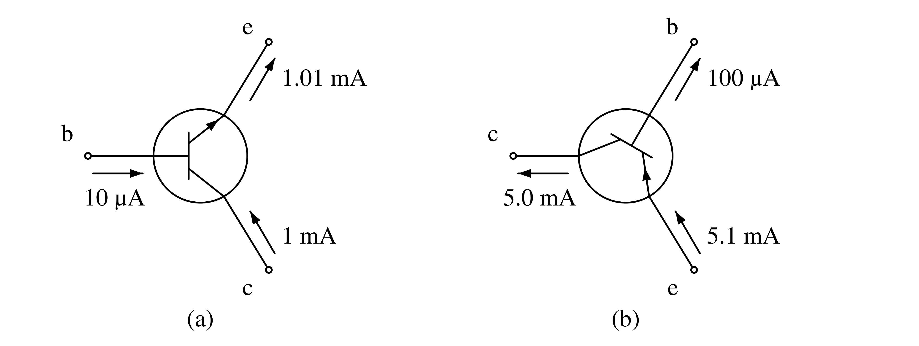
【解析与条件】按正常放大状态，发射极电流大小等于另两端电流之和，基极电流是较小端电流。先用流入等于流出求缺失端电流，再判管型并在独立新增答案图中标出。
$I_{E(a)}=1+0.01=1.01 mA; β_{a}=\frac{1}{0.01}=100$
$I_{C(b)}=5.1−0.1=5.0 mA; β_{b}=\frac{5.0}{0.1}=50$
179. 测得放大电路中四只三极管的直流电位如图所示，试标出管脚符号，并判断各三极管的材料和导电类型。
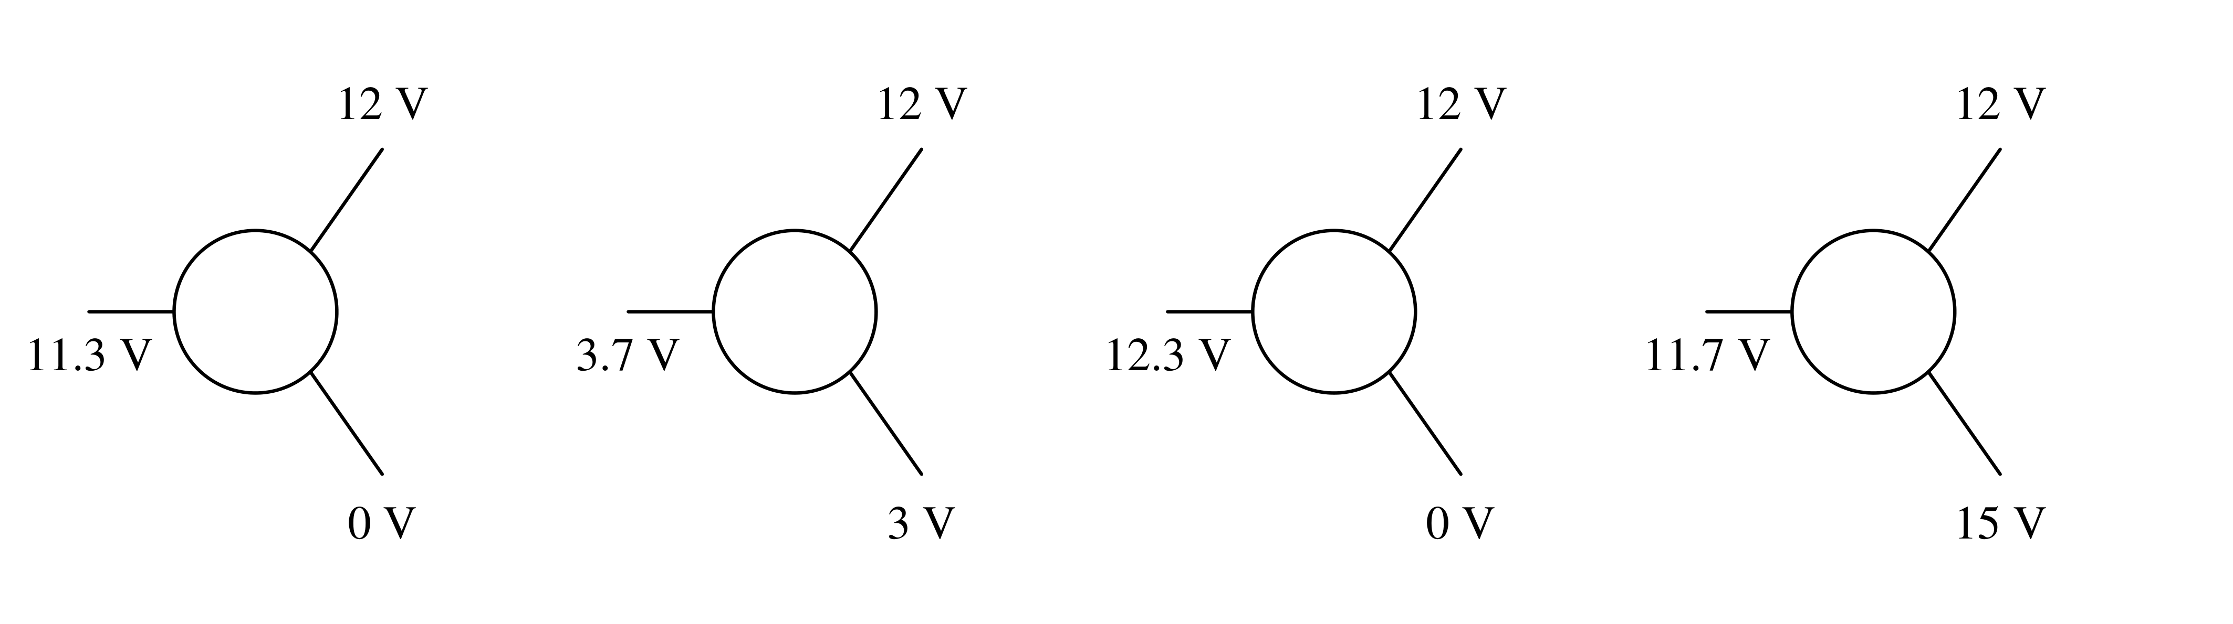
【新增答案】由左至右依次：PNP硅、NPN硅、PNP锗、NPN锗。
【新增答案图】
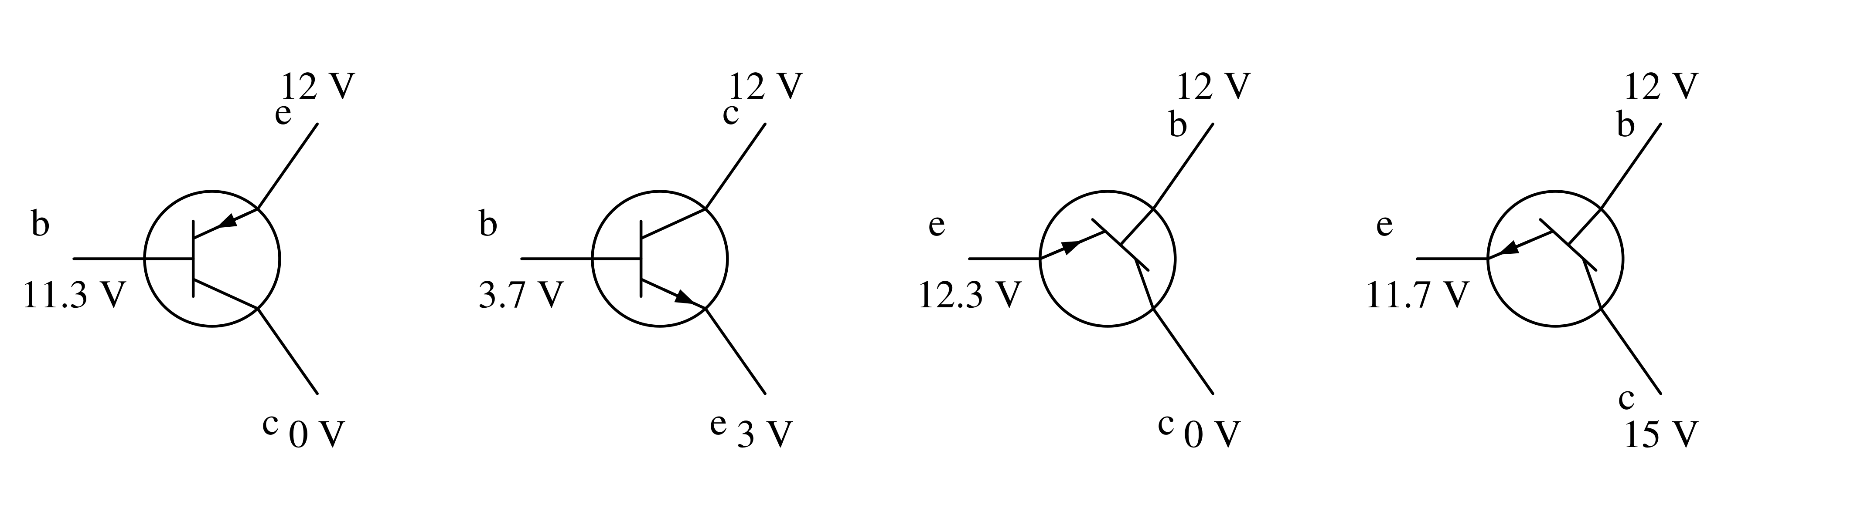
从左到右 | 左端 | 上端 | 下端 | 管型 | 材料近似
第一图 | b | e | c | PNP | 硅
第二图 | b | c | e | NPN | 硅
第三图 | e | b | c | PNP | 锗
第四图 | e | b | c | NPN | 锗
【解析与条件】空圆的左端不预先规定就是基极。各图基极应位于三个电位的中间值，基—射极电位差较小，另一结反偏；按常用0.7 V硅、约0.3 V锗教学近似判断材料。电极位置见新增图与表。
180. 测得工作在放大电路中几个半导体三极管的三个电极电位，判断它们是NPN 型还是PNP 型，是硅管还是锗管，并 确定e、b、c。
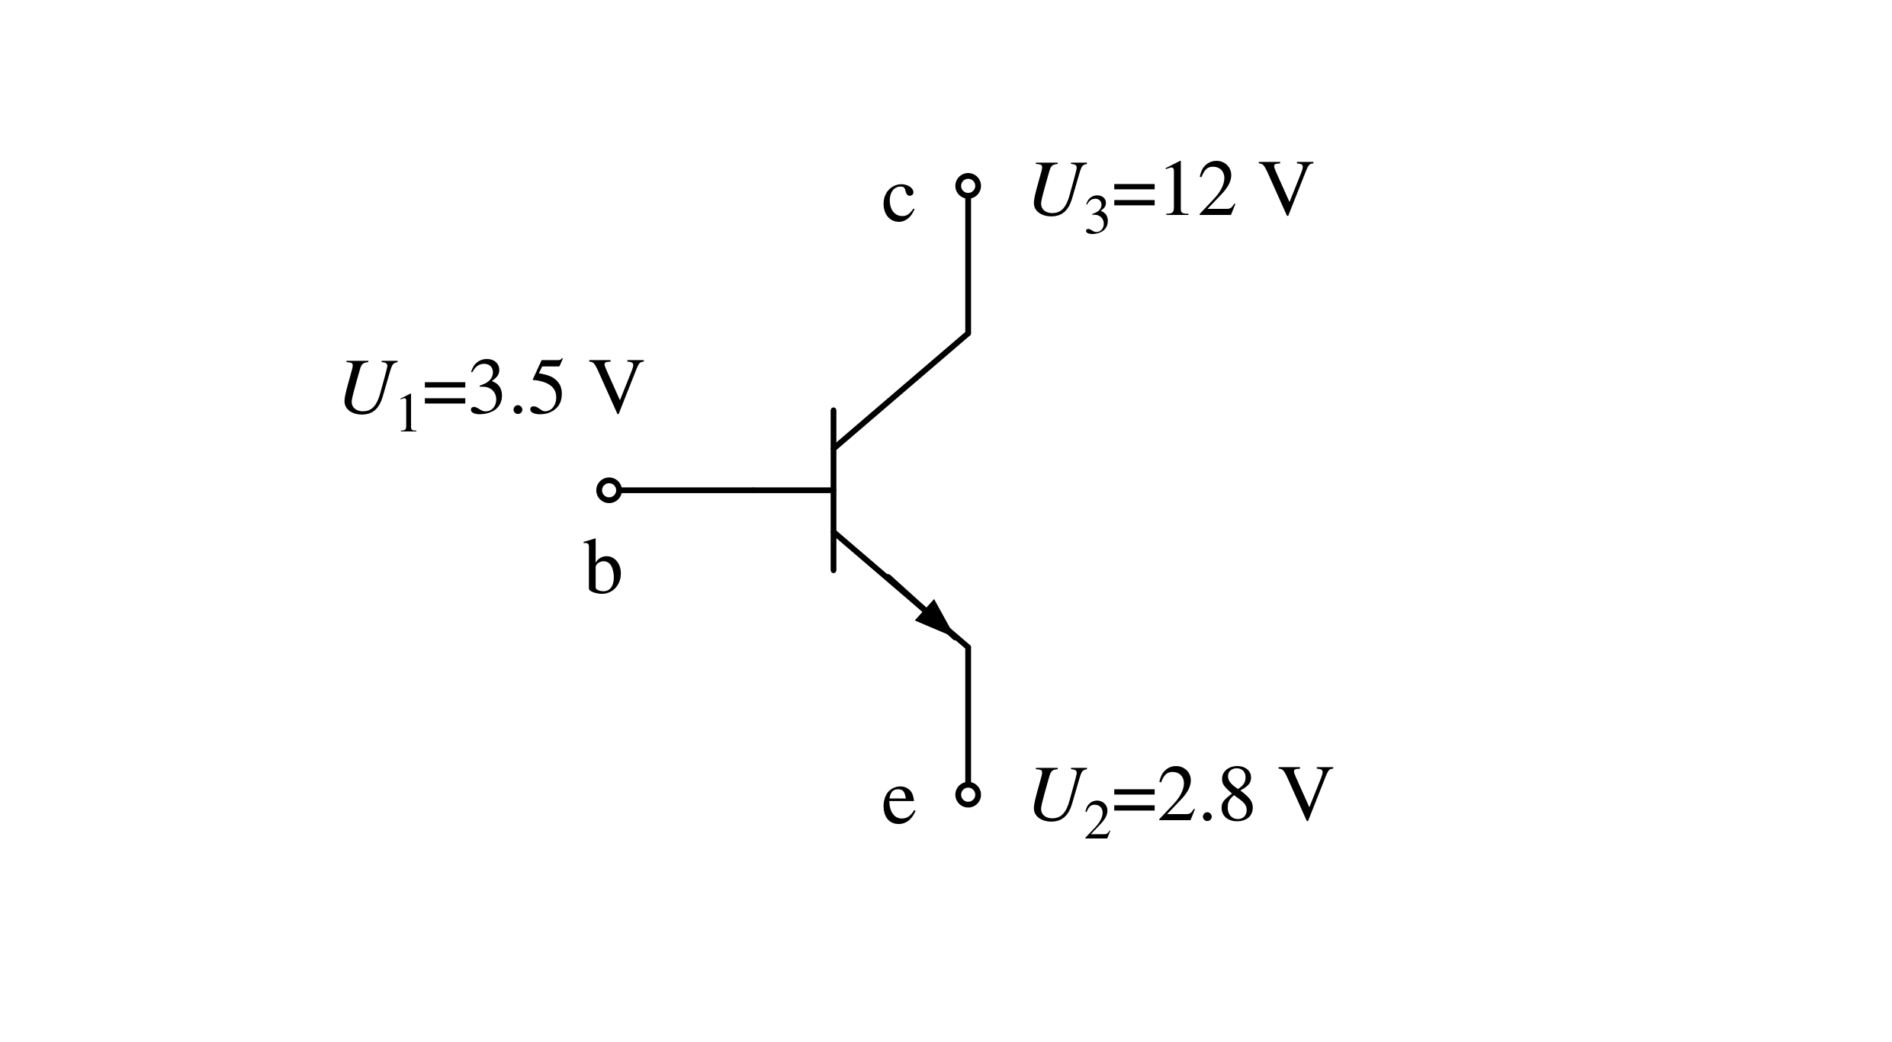
【新增答案】按原图：NPN硅管，左b、上c、下e。
【解析与条件】基极3.5 V比发射极2.8 V高0.7 V，集电极12 V高于基极，符合正常正向放大。原图已有b/c/e及NPN箭头，这些原有标注已保留。材料判断采用常用压降近似。
$U_{BE}=3.5−2.8=0.7 V; U_{BC}=3.5−12=−8.5 V$
181. 测得工作在放大电路中几个半导体三极管的三个电极电位，判断它们是NPN 型还是PNP 型，是硅管还是锗管，并 确定e、b、c。
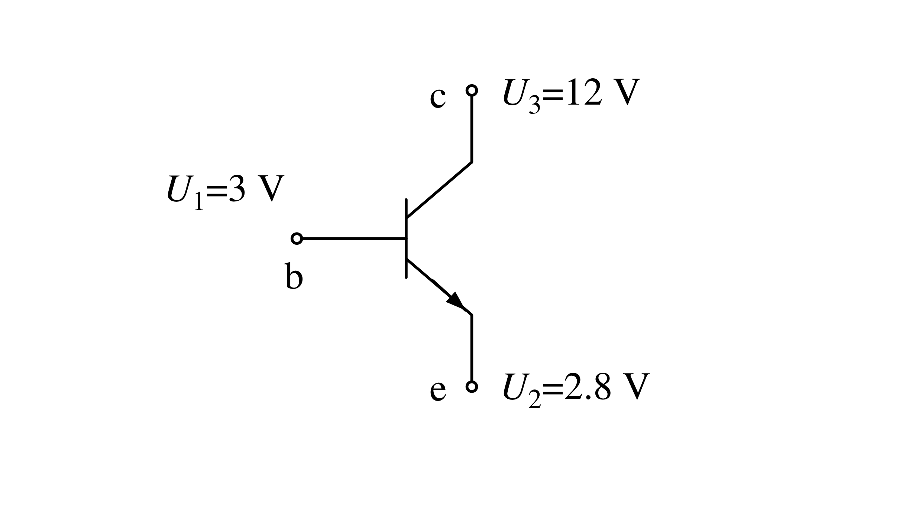
【新增答案】按原图：NPN锗管，左b、上c、下e。
【解析与条件】基—射压差0.2 V，集电极12 V高于基极3 V；按常见锗管近似可判断正常放大。原图已有电极标号及箭头，未当作本次新增答案抹去。
$U_{BE}=3−2.8=0.2 V; U_{BC}=3−12=−9 V$
182. 测得工作在放大电路中几个半导体三极管的三个电极电位，判断它们是NPN 型还是PNP 型，是硅管还是锗管，并 确定e、b、c。
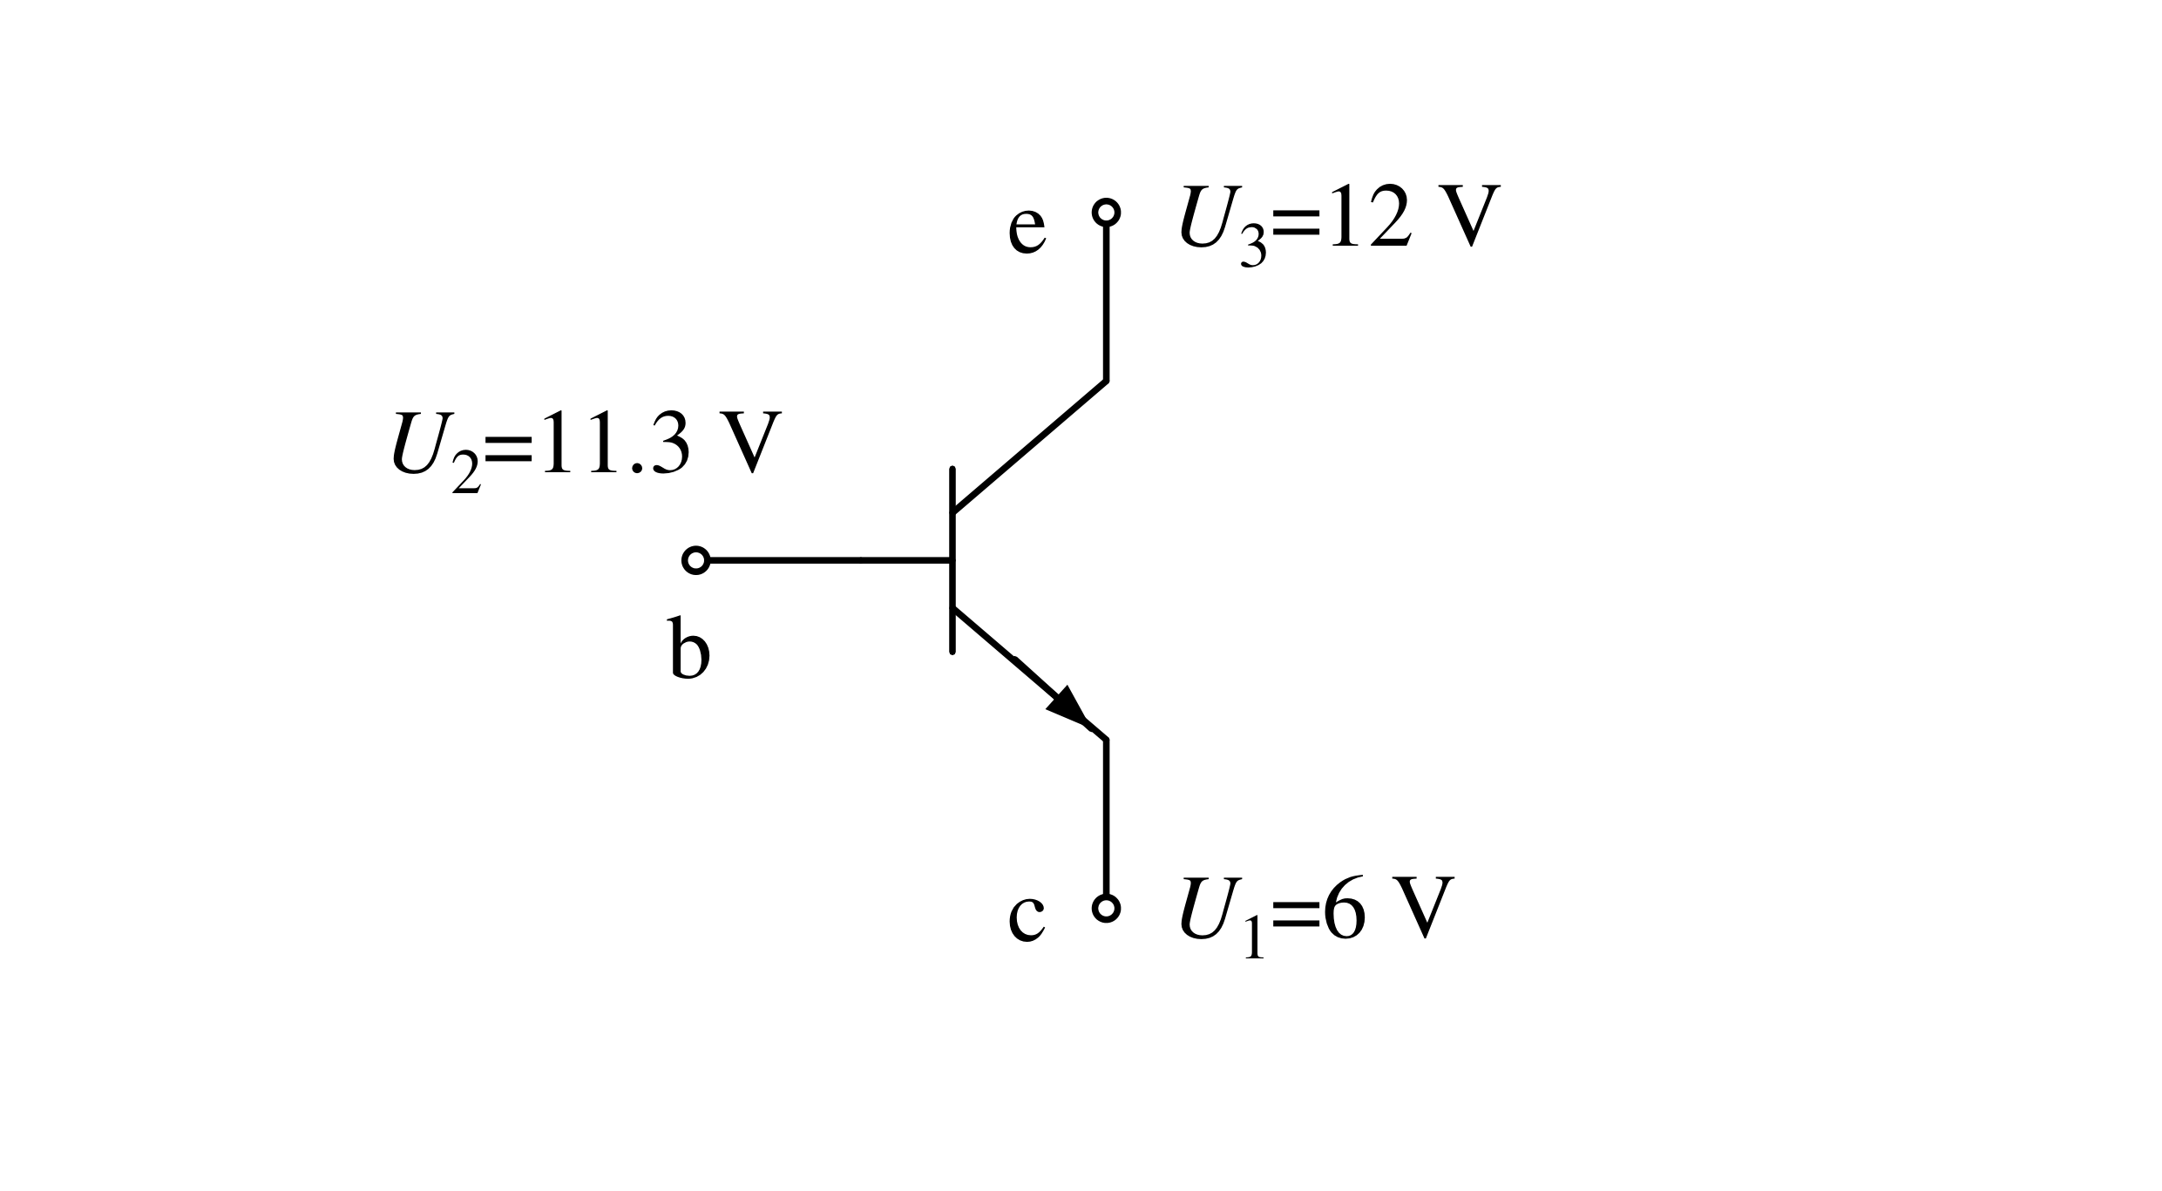
【新增答案】按电位关系及原印电极标号：PNP硅管，左b、上e、下c；但原箭头与此矛盾。
【解析与条件】上端12 V、左端11.3 V、下端6 V，对应PNP发射结正偏约0.7 V、集电结反偏。原图却把向外箭头画在下端c支路，形如NPN下发射极，与原e/c标号及电位判断冲突。原箭头和标号均忠实保留；不能声称所有原条件能同时成立。
$U_{EB}=12−11.3=0.7 V; V_{E}＞V_{B}＞V_{C}$
183. 测得工作在放大电路中几个半导体三极管的三个电极电位，判断它们是NPN 型还是PNP 型，是硅管还是锗管，并 确定e、b、c。
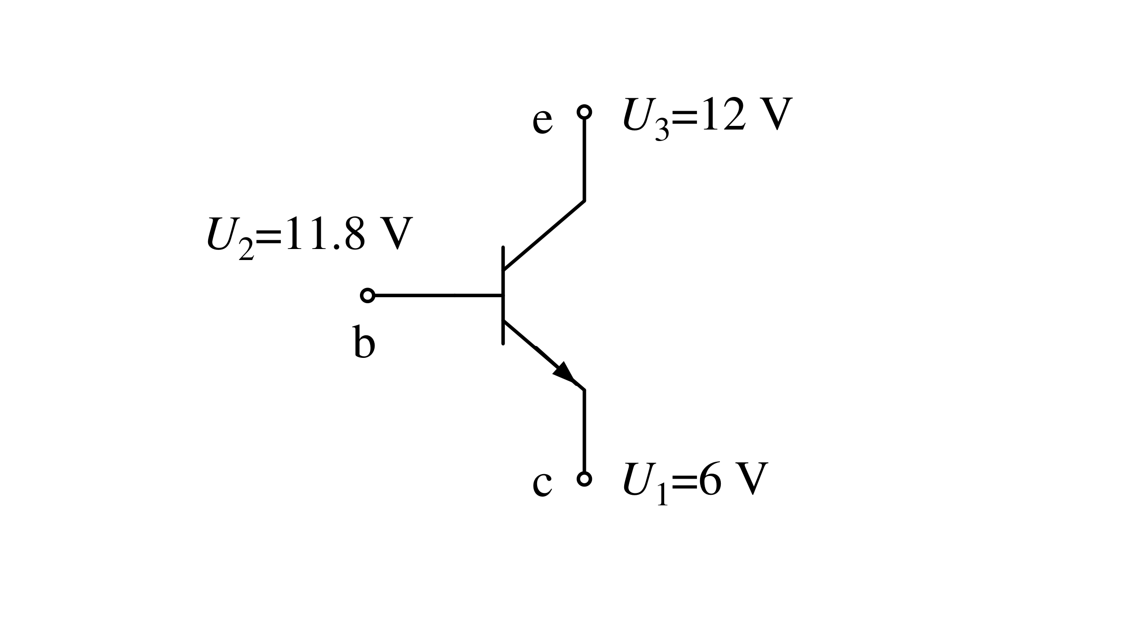
【新增答案】按电位关系及原印标号：PNP锗管，左b、上e、下c；原箭头仍与此矛盾。
【解析与条件】上端12 V与左端11.8 V差0.2 V，下端6 V低于基极；按常见锗管压降近似得PNP。原图向外箭头仍在下端c支路，问题与182相同，未擅自改成正确PNP箭头。
$U_{EB}=12−11.8=0.2 V; V_{E}＞V_{B}＞V_{C}$
184. 判断三极管状态
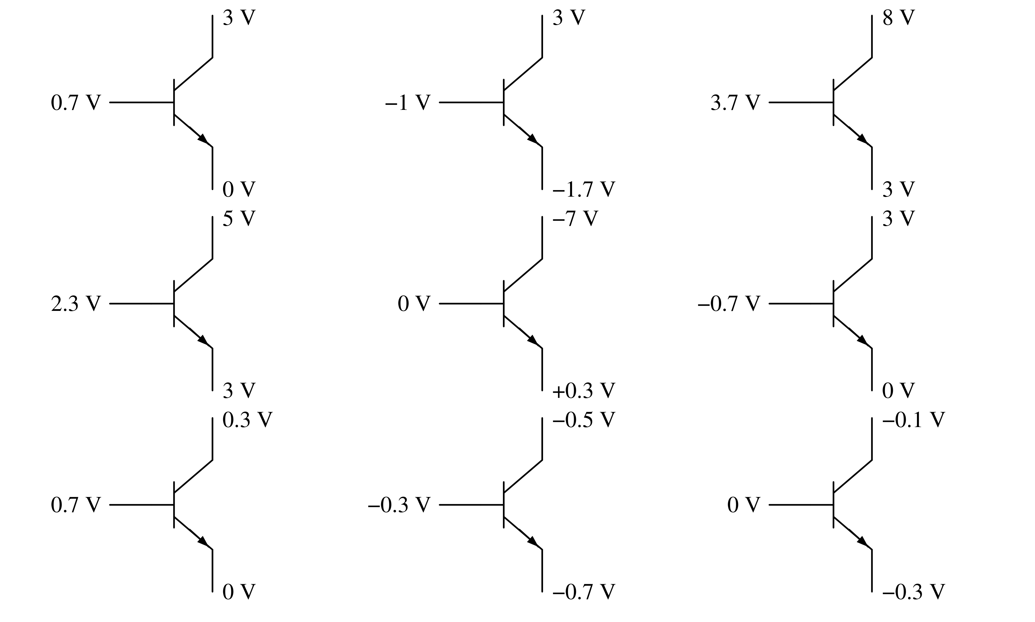
【新增答案】九图的结偏置与状态见表；均按原图向外的下支路箭头识别为NPN。

第184题（续：偏置判定表）
位置 | $U_{BE}/V$ | $U_{BC}/V$ | 发射结 | 集电结 | 按结极性判定
上左 | 0.7 | −2.3 | 正偏 | 反偏 | 正向有源
上中 | 0.7 | −4 | 正偏 | 反偏 | 正向有源
上右 | 0.7 | −4.3 | 正偏 | 反偏 | 正向有源
中左 | −0.7 | −2.7 | 反偏 | 反偏 | 截止偏置
中中 | −0.3 | 7 | 反偏 | 正偏 | 反向有源偏置；结压异常
中右 | −0.7 | −3.7 | 反偏 | 反偏 | 截止偏置
下左 | 0.7 | 0.4 | 正偏 | 正偏 | 饱和偏置
下中 | 0.4 | 0.2 | 正偏 | 正偏 | 饱和偏置，导通程度待定
下右 | 0.3 | 0.1 | 正偏 | 正偏 | 饱和偏置，导通程度待定
【解析与条件】按从上到下、每排从左到右排列。前三图为正向有源偏置；中排左右为截止偏置；中排中图发射结反偏、集电结正偏，属于反向有源偏置且7 V正向集电结电压异常。下排三图两结均正偏，按结极性分区为饱和偏置；实际导通程度须有材料和电流模型，不能把小正压一律当强导通。
185. 判断习题图中各三极管的放大状态下各极名称、管型。
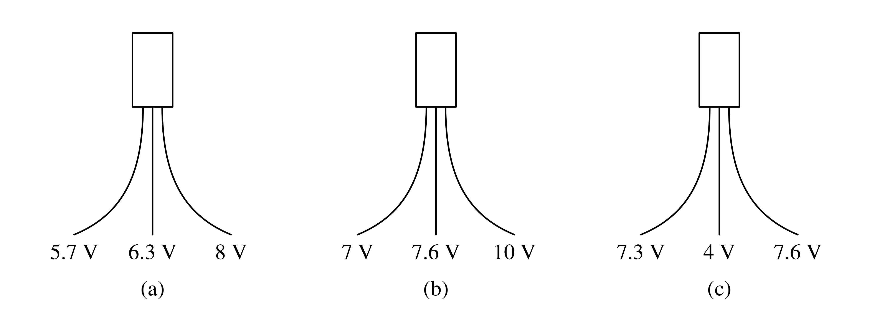
【新增答案】（a）NPN：左e、中b、右c；（b）NPN：左e、中b、右c；（c）PNP：左b、中c、右e。
【新增答案图】
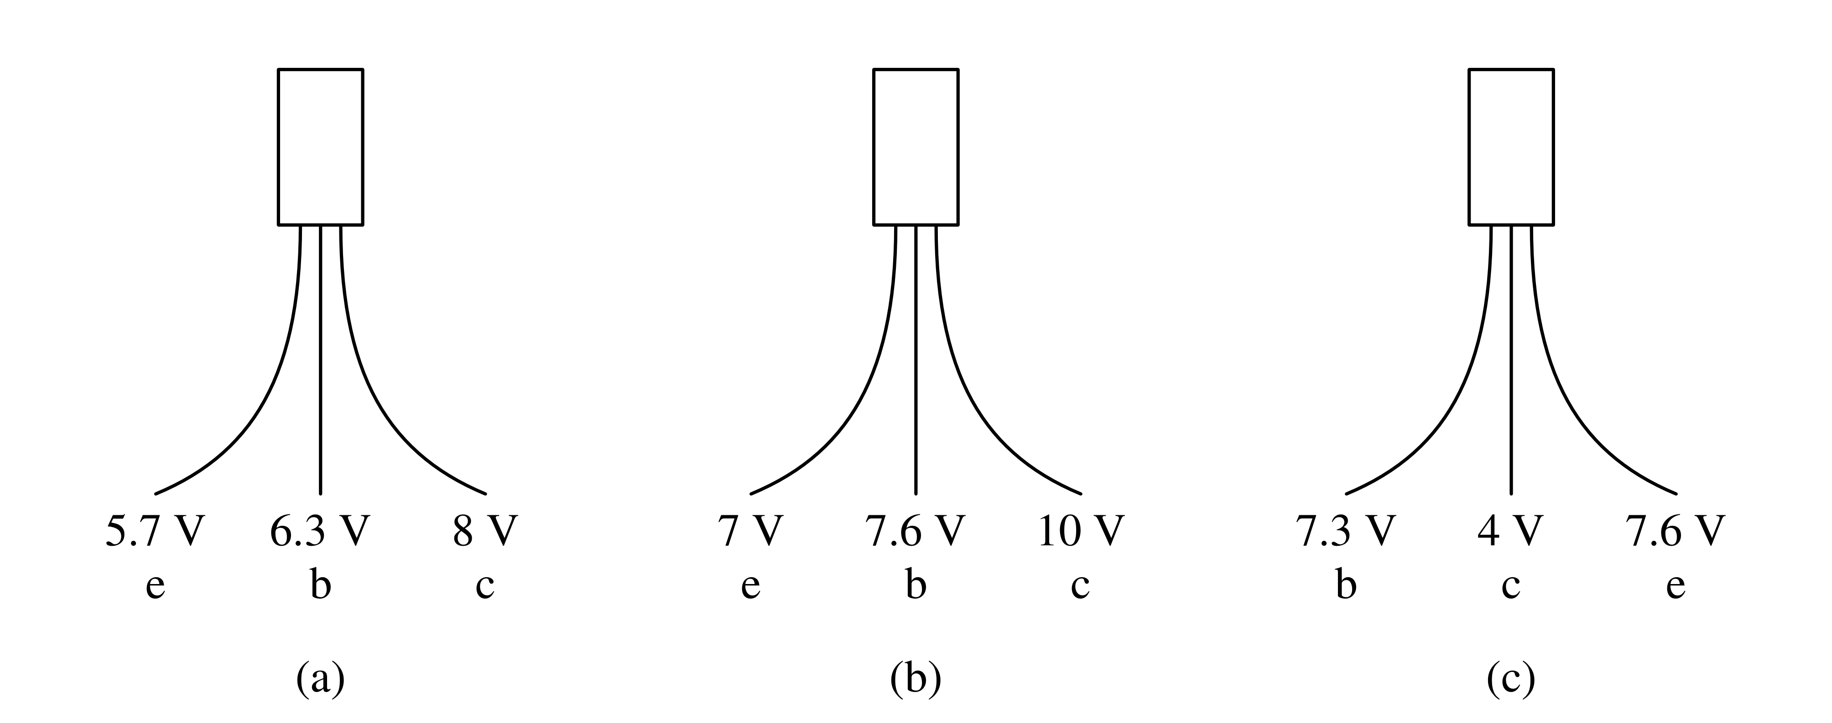
【解析与条件】按放大区电位顺序及较小的基—射电压差识别，不把封装引脚位置当固定管脚表。前两图基—射差0.6 V，第三图发射极比基极高0.3 V。原题只要求管型和各极，本解析不把材料判定当额外必答。
186. 工作在放大状态中的晶体管两个电极的电流如图所示。
（1）求另一个电极的电流，并在图中标出实际方向。
（2）标出e、b 和c 极，并判断出该管是NPN 型还是PNP 型管。
（3）若$I_{CBO}$ 均为零，试求该管的$α$及$β$值。
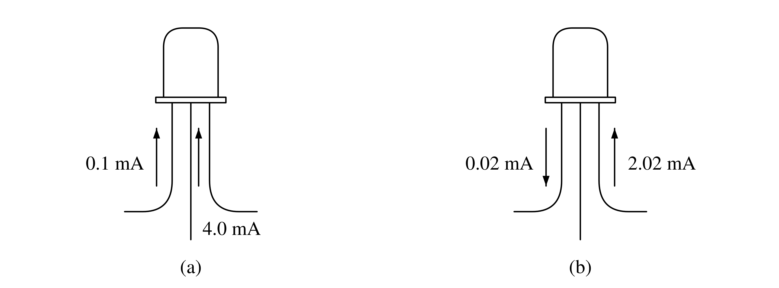
【新增答案】（a）按4.0 mA属于中脚：NPN，左b、中c、右e；右端4.1 mA向外，$α$≈0.9756，$β$=40。（b）PNP，左b、中c、右e；中端2.00 mA向外，$α$≈0.9901，$β$=100。
【新增答案图】
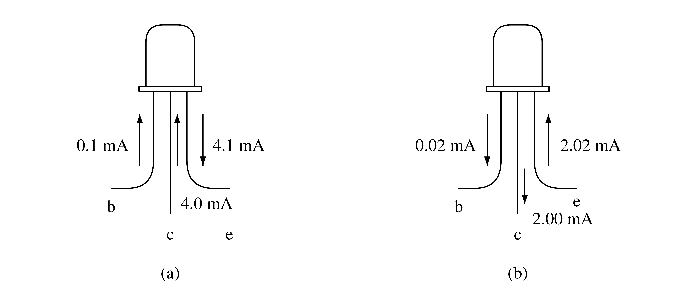
【解析与条件】原(a)4.0 mA箭头在中、右脚之间且较靠中脚，标签在中脚下端旁；新增图按中脚归属绘制。若将其归于右脚，则中、右脚c/e互换，中脚4.1 mA向外，管型与$α$、$β$不变。忠实图保留原位置，不凭图意强定归属。原(b)左0.02 mA向外、右2.02 mA向内。由端电流守恒及$I_{CBO}$=0求下列比值。
$I_{E(a)}=0.1+4.0=4.1 mA; α_{a}=\frac{4.0}{4.1}=\frac{40}{41}≈0.9756; β_{a}=\frac{4.0}{0.1}=40$
$I_{C(b)}=2.02−0.02=2.00 mA$
$α_{b}=\frac{2.00}{2.02}=\frac{100}{101}≈0.9901; β_{b}=\frac{2.00}{0.02}=100$

